№ 238-895-089 Приложение 1
« ЧТО ВНУТРИ?»
 |  | 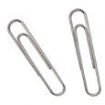
 |  | 
№ 238-895-089 Приложение 2 «АЗБУКА ЖЕСТОВ»
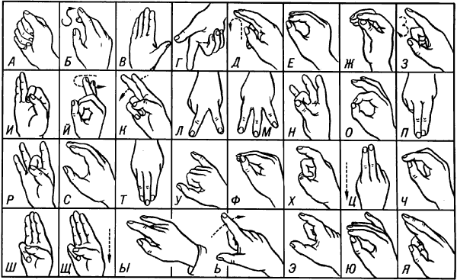
№ 238-895-089 Приложение 3
«АЗБУКА ДЛЯ СЛЕПЫХ»

№ 238-895-089 «Определи на вкус» Приложение 4
 |  | 
 |  | 

